I år vil vi lave en helt anderledes sommerlejr i juniorafdelingen.
Vi tager nemlig afsted i Kr. Himmelfarts ferien 18/5 – 21/5 og skal være ved Dorthes sommerhus.
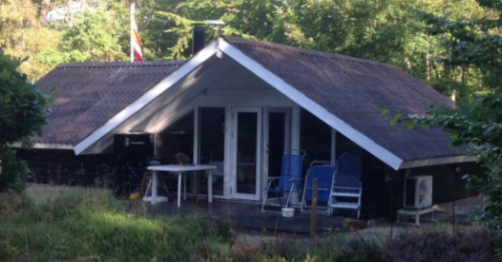
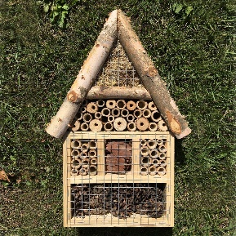
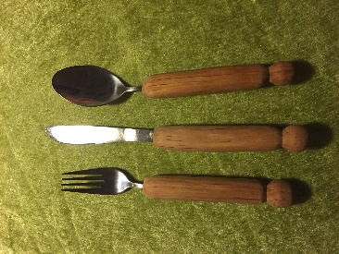
Det bliver en tur, hvor vi skal hygge, gå til Als og købe slik, lave insekthotel og andre spændende ting.

Det kan være det bliver jeres eget bestik, en tørklædering eller noget tredje.
Husk gode sko, sovepose og liggeunderlag, bestik og viskestykke i bestikpose. Toiletsager, myggespray, dolk og tøj til varmt og koldt vejr.
Evt. Fælles transport sørger I selv for, vi kan være behjælpelige med kontakt oplysninger.
Prisen for denne fantastiske tur er kr. 450, betales ved bindende tilmelding.
Tilmelding via vores hjemmeside https://medlem.dds.dk/event/id/44547/register hurtigst muligt, senest 20/4. Giv lige besked hvis du ikke kan deltage.
I ankommer til Vidjeparken 88, 9560 Hadsund torsdag den 18/5 kl. 9.
Vi slutter søndag den 21/5 med at jeres forældre kommer til en let frokost kl. 12.
Hilsen Lederne

